Морозовский отдел
МБУК ВР МЦБ им. М.В. Наумова
12+++++

« Сталинградская битва глазами писателей»

Рекомендательный список литературы к 80-летию разгрома советскими войсками немецко-фашистских войск в Сталинградской битве.

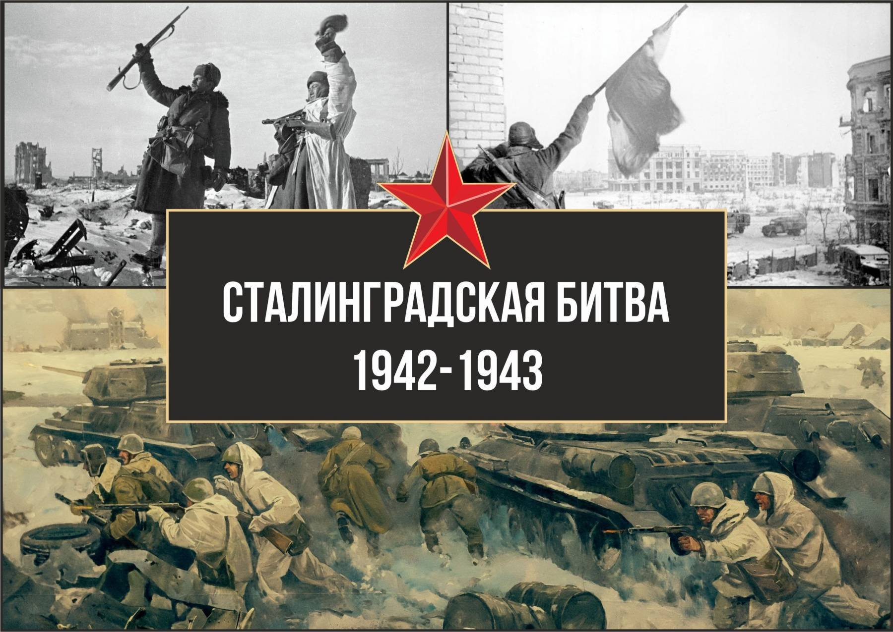

Подготовила: библиотекарь 2 категории Бордачева Ю.П.
х. Морозов
2023 год.

Открытые степному ветру
Дома разбитые стоят
На 62 километра
В длину раскинут Сталинград
Как будто он по Волге синей
В цепь развернулся, принял бой
Встал фронтом поперёк России –
И всю её прикрыл собой!
Сергей Орлов
Всем - кто интересуется историей России,
историей Великой Отечественной войны!
Предлагаем вашему вниманию
рекомендательный список литературы о Сталинградской битве.

Драбкин, А. В. Сталинград. Откровения выживших /А.В.Драбкин. – М.: Яуза: Эксмо, 2013. – 288 с.
Книга составлена по материалам сайта «Я помню». Она состоит из фрагментов интервью людей, которые были участниками или свидетелями и очевидцами Сталинградской битвы.

Сульдин, А. Сталинградская битва. Полная хроника - 200 дней и ночей /А. Сульдин. - М.: АСТ; Времена 2, 2013. - 160с., ил.
Эта уникальная книга - первое подобное издание о Сталинградской битве. На основе огромного количества архивных материалов, воспоминаний очевидцев, газет того времени скрупулезно восстановлена картина каждого дня одного из самых великих сражений Великой Отечественной. Это действительно полная хроника той Победы. Многие факты публикуются впервые. Книга дополнена основными документами, статистическими данными и фотографиями.

Яковлев, Н.Н. 19 ноября 1942 /Н.Н. Яковлев. – М.: Молодая гвардия,1979. – 240 с., ил.
Книга известного советского историка профессора Н. Н. Яковлева, второе издание которой предлагается читателю, посвящена одной из славных дат второй мировой войны - разгрому немецких фашистов под Сталинградом. Работа написана с глубоким знанием существа проблемы, с привлечением большого числа архивных документов времен второй мировой войны, воспоминаний крупных военачальников, участников событий тех дней. Новое издание ее дополнено рядом неизвестных широкому читателю документов, критикой западных исследователей, стремящихся умалить роль Советского Союза в разгроме германского фашизма.

Лубченков, Ю.Н. Сто великих полководцев Второй мировой / Ю.Н. Лубченков. – М.: Вече, 2006. – 476 с.
Книга известного военного историка Ю.Н. Лубченкова посвящена ста великим полководцам Второй мировой войны. Начинается она с биографий советских полководцев. Это Верховный главнокомандующий И.В. Сталин, члены Ставки Верховного Главнокомандования, командующие фронтами, главные маршалы родов войск, командующие флотами и армиями. Значительное внимание уделено полководцам стран-союзниц СССР - США, Великобритании, Франции. Не забыты военачальники противника - вооруженных сил Германии, Японии, Италии и стран-сателлитов...

Чуйков, В. И. От Сталинграда до Берлина /В.И.Чуйков. – М.: Советская Россия,1985. – 699 с., ил.
Прославленный советский военачальник дважды Герой Советского Союза Маршал Советского Союза Василий Иванович Чуйков более шестидесяти лет своей жизни отдал службе в рядах родной армии. В 19 лет стал командиром полка, был награжден двумя орденами Красного Знамени. А с сентября 1942 года возглавил 62-ю армию, переименованную впоследствии в 8-ю гвардейскую, которая вместе с другими войсками отстояла от врага Сталинград, участвовала в освобождении Донбасса, Запорожья, Одессы, форсировала Вислу, Одер и закончила свой боевой путь штурмом Берлина.

Алексеев, М. Мой Сталинград: роман. Через годы, через расстояния: повесть /М. Алексеев. – М.: Вече, 2005. — 408 с.
«Когда я читал эту книгу, понимая, что это не роман, не беллетристика, а почти документальный текст, я все время думал: а может быть, Михаил Алексеев среди тысяч увиденных им в Сталинграде людей встретил и моего отца. Может, где-нибудь на полустанке, на перекрестках фронтовых дорог вдруг они на секунду встретились глазами. Может быть, события, описанные Алексеевым, теми же глазами видел и мой отец? Я читал «Мой Сталинград» глазами сына, потерявшего в Сталинграде отца, с надеждой, что на страницах книги я с ним хоть на миг, но столкнусь. Я не ведаю, где его могила. И поэтому, читая книгу, я загадочным образом отождествлял Михаила Алексеева со своим отцом. Отношусь к нему самому и к его книге по-сыновьи. Как к «литературному отцу», хотя мы и пишем по-разному», — так говорит Александр Проханов о книге М. Алексеева «Мой Сталинград».

Алексеев, С. Сталинградское сражение. 1942-1943: Рассказы для детей /С.Алексеев. – М.: Детская литература, 2012. – 106 с., ил.
Автор - известный детский писатель, участник Великой Отечественной войны, рассказывает младшим школьникам о ее главных битвах: шесть книг серии описывают подвиг нашего народа в освобождении родной страны и Европы от фашистских захватчиков. Вторая книга этой серии посвящена Сталинградскому сражению (1942-1943). Хроника событий, интересные случаи и
факты, а также не забывающиеся подвиги солдат и офицеров нашли отражение в этой книге.

Анфиногенов, А. Мгновение - вечность: роман /А. Анфиногенов. – М.: Советский писатель, 1987. – 352 с., ил.
Роман о боевых, исполненных высокого драматизма буднях лётчиков в один из самых острых периодов Великой Отечественной - битвы за Сталинград. В годы минувшей войны автор служил в штурмовой авиации. Это и придаёт его повествованию особую убедительность и достоверность

Бондарев, Ю. Горячий снег /Ю. Бондарев. – М.: АСТ: Транзиткнига, 2004. – 413 c.
Действие романа разворачивается под Сталинградом в декабре 1942 года. В основе произведения лежат реальные исторические события — попытка немецкой группы армий «Дон» фельдмаршала Манштейна деблокировать окруженную под Cталинградом 6-ю армию Паулюса. Именно то сражение, описанное в романе, решало исход всей Сталинградской битвы.

Вербинский, М. Зенитные залпы /М. Вербинский. - М.: ДОСААФ, 1979. - 176 с.
В книге показаны героические действия зенитчиков в ходе Сталинградской битвы. Автор рассказывает, как стойко и мужественно они отражали налеты фашистской авиации, вместе с другими воинами отвивали атаки танков и пехоты, стояли насмерть на волжских берегах.

Яковлев, Н.Н. 19 ноября 1942 /Н.Н. Яковлев. – М.: Молодая гвардия,1979. – 240 с., ил.
Книга известного советского историка профессора Н. Н. Яковлева, второе издание которой предлагается читателю, посвящена одной из славных дат второй мировой войны - разгрому немецких фашистов под Сталинградом. Работа написана с глубоким знанием существа проблемы, с привлечением большого числа архивных документов времен второй мировой войны, воспоминаний крупных военачальников, участников событий тех дней. Новое издание ее дополнено рядом неизвестных широкому читателю документов, критикой западных исследователей, стремящихся умалить роль Советского Союза в разгроме германского фашизма.

Симонов, К.М. Дни и ночи: повесть /Симонов К.М.- М.: Худ. литература, 1984.- 260 с.
В повести известного советского писателя Константина Симонова "Дни и ночи" рассказывается о мужестве и героизме советских солдат в битве под Сталинградом. «Тот, кто был здесь, никогда этого не забудет. Когда через много лет мы начнем вспоминать и наши уста произнесут слово "война", то перед глазами встанет Сталинград, вспышки ракет и зарево пожарищ, в ушах снова возникнет тяжелый бесконечный грохот бомбежки. Мы почуем удушливый запах гари, услышим сухое громыхание перегоревшего кровельного железа». За эту повесть автору была присуждена Сталинская премия в 1946 году.

Сорокина, Л. Дети Сталинграда: документальная повесть /Л. Сорокина. - Волгоград: Нижне-Волжское книжное издательство, 1972. - 79 с.
У этой книги необычная судьба. Ее первые страницы были написаны... самими героями - детьми, которых осиротила война. Стихи, рассказы и рисунки ребят Дубовского детского дома хранились в Америке. В 1946 году их показывали в Нью-Йорке. Может быть, впервые американцы узнавали, сколько испытаний выпало на долю советских ребят во время войны". Через много лет детские сочинения и рисунки вернулись на родину и заняли свое место на страницах книги волгоградской журналистки Лилии Сорокиной. И хотя в ней рассказывается о жизни ребят в детском доме, рефреном через все повествование проходят детские воспоминания о войне.

Иванов, В. Моё сталинградское детство: воспоминания /В. Иванов. – Волгоград: Издатель, 2010. – 85 с.
Книга воспоминаний Владимира Иванова поражает непосредственной искренностью, переживательностью и природным чувством слова. Автор ничего не выдумывает, а простодушно повествует о своем сталинградском детстве, потому что оно неповторимо. Читать эти воспоминания временами страшно, но необходимо — просто для человеческой памяти.

Колесник, А.Д. О тех, кто защищал Сталинград /А.Д. Колесник. – М.: Знание,1973. – 157 с.
Книга посвящена массовому героизму советских воинов в Сталинградской битве, Боевым подвигам и воинскому мастерству тех, кто, не щадя своей жизни, защищал Родину, участвуя в одном из решающих сражений минувшей войны. Автор использовал новые материалы о героических делах бойцов и командиров многих прославленных частей и соединений, принимавших участие: в битве на Волге. В небольшой по объему книге, которая читается с неослабевающим интересом, на основе большого фактического материала, воспроизведено множество эпизодов Сталинградской битвы.

